# **Отчет по лабораторной работе № 3**

**Выполнил** Н.Д. Кириллов

**Принял** П.Л. Папаев

**Москва, 2017**

1. **Зайти на ESXi2 через клиент vSphere.**

Запустил vCenter, DC, ESXi2. Затем через vCenter запустил клиент vSphere и подключился к ESXi2.

1. **Создать vSwitch1 с дублирующим портом управления (Management Network 2), использовав vmnic1.**

Нажал на пункт Add Networking, выбрал добавление VMKernel, затем выбрал создание стандартного свитча с адаптером vmnic1, назвал порт управления Management Network 2 а также задал настройки для Ip, сеть и маску.

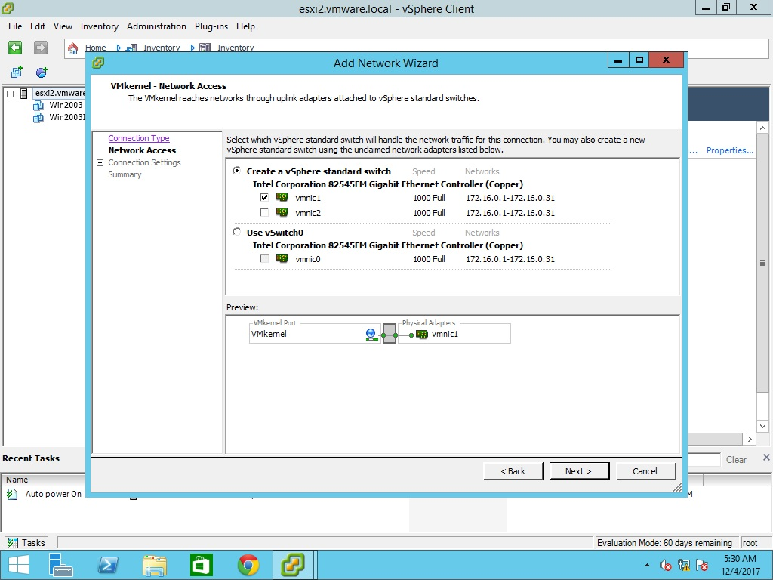

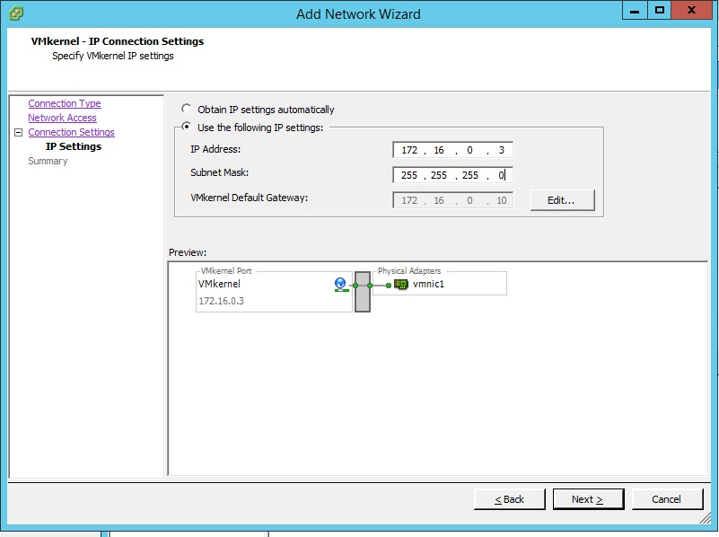

1. **Создать для vSwitch0 две порт группы для ВМ с VLAN ID 1 и 2.**

Зашел в свойства vSwitch0, затем добавил последовательно две порт группы, в настройках задал соответствующие VLAN ID – вот, что вышло:

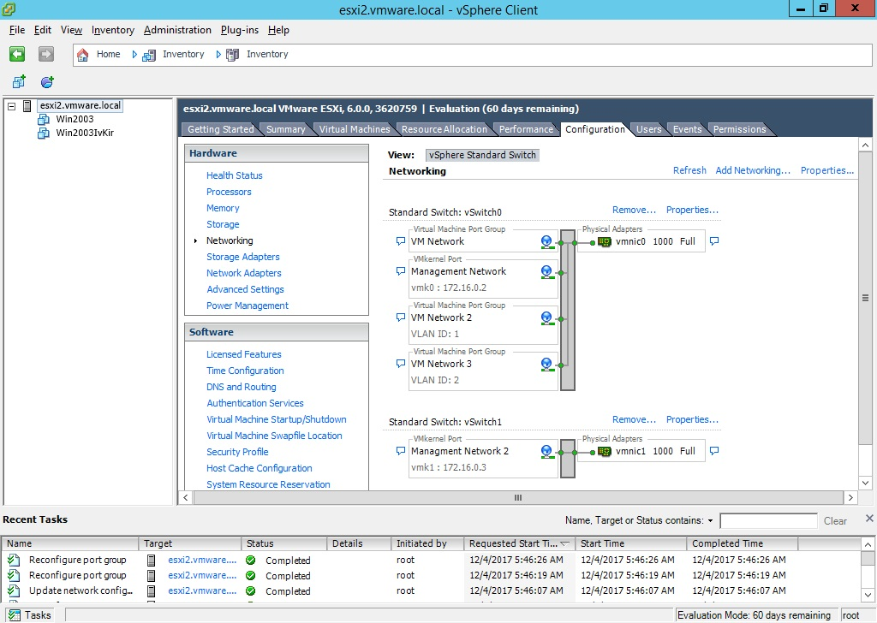

1. **Создать vSwitch2 с порт группой для ВМ с VLAN ID 3, использовать vmnic2.**

Как и в первом задании нажал на создание VMKernel, выбрал создание стандартного свитча с vmnic2, в настройках IP выбрал пункт автоматического задания, затем подобно 2 заданию, создал порт группу для ВМ и выбрал VLAN ID 3:

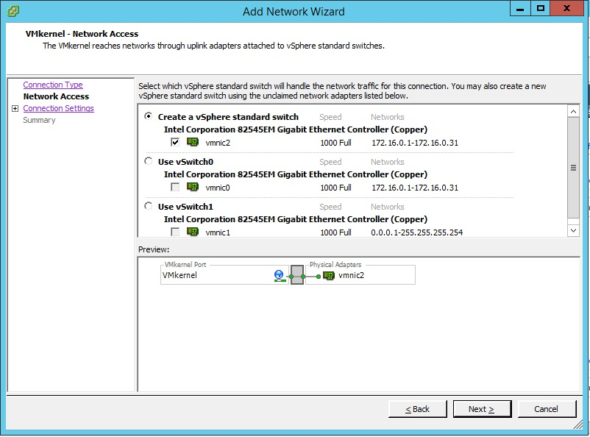

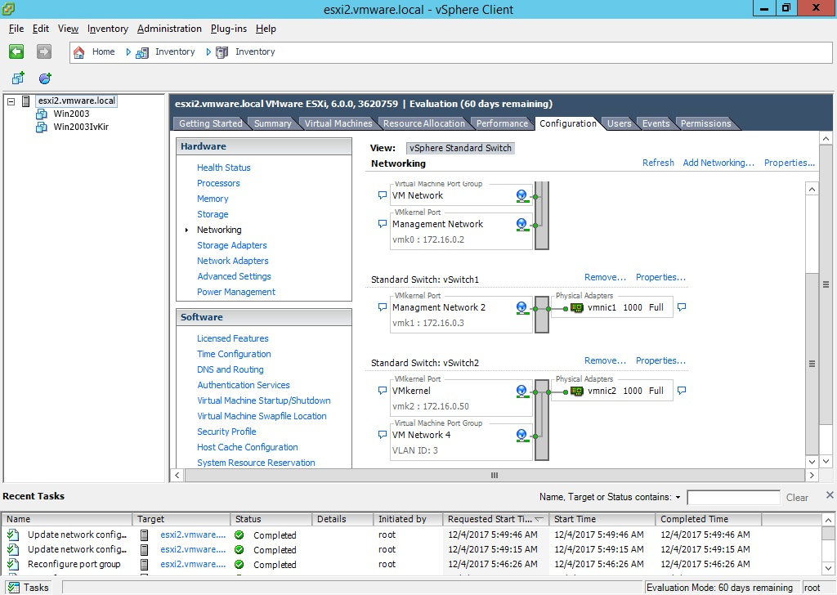

1. **Добавить к серверу ESXi2 4-ый сетевой адаптер vmnic3 и использовать его в vSwitch2 как резервный адаптер.**

Добавление происходит на самой виртуальной машине ESXi2, поэтому нужно зайти в параметры на вкладку оборудование, кликнуть кнопку добавить, затем все параметры, которые можно было задать взял из других уже созданных адаптеров. Также важно отметить, что после добавления адаптера необходимо подождать несколько минут пока он начнет работать и станет виден.

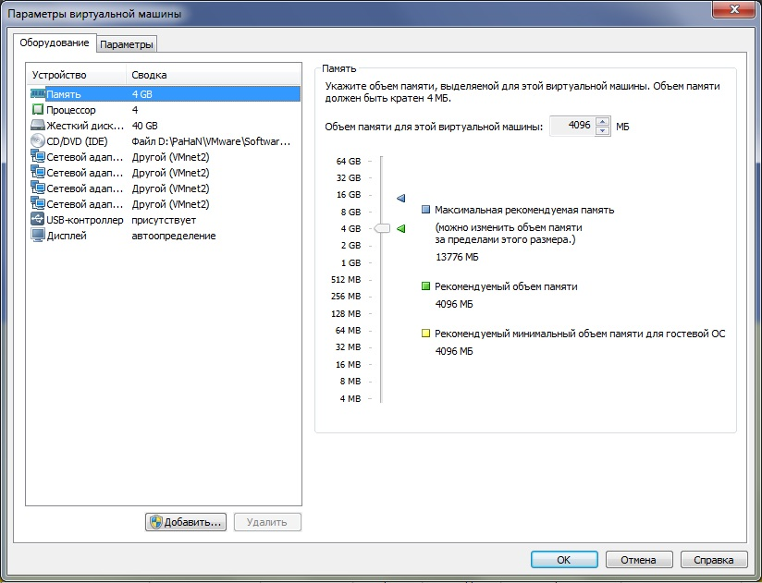

Затем добавил адаптер к vSwitch2 в качестве резервного.

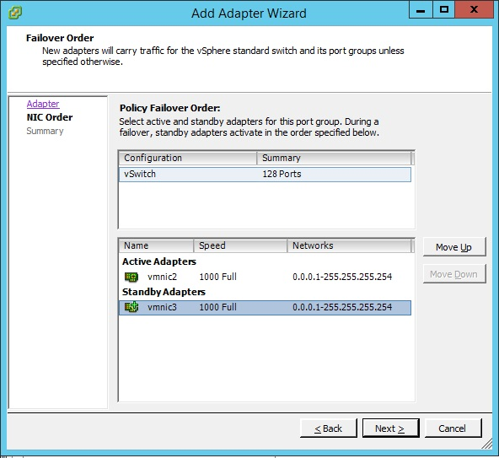

1. **Создать изолированный vSwitch3 (без сетевых адаптеров) с VLAN ID 4.**

Как и в предыдущих разах добавляю WMKernel с 0 количеством адаптеров и задаю VLAN ID 4.

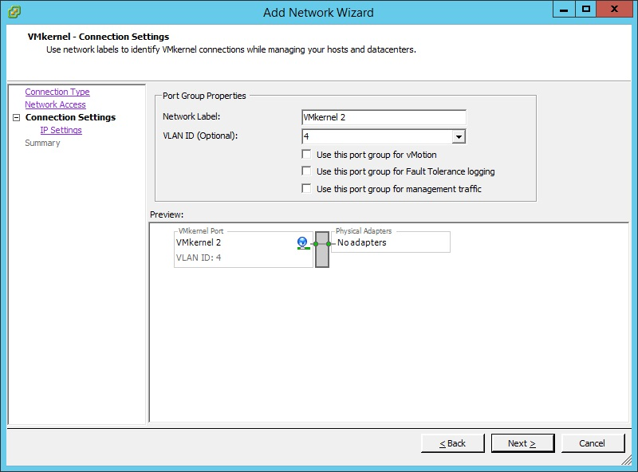

* 1. **Подключить ВМ test1, test2, test3 (сначала создать их с нужным количеством адаптеров) к разным VLAN ID.**

Суть у этих заданий одна и та же, сначала необходимо создать виртуальную машину, кликнув по кнопке «создать новую виртуальную машину». В настройках задаю имя и количество NICs (Network Connections) для каждой машины.

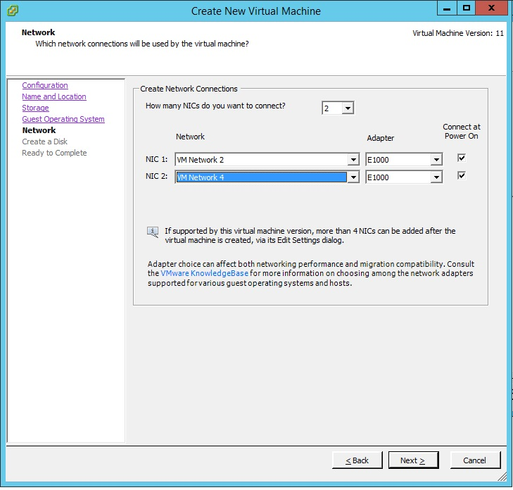

Общая картина после всех заданий:

